Концертная программа
«Связали нас железные дороги».
3 августа 2019 года в парке Победы состоялся концерт, посвящённый Дню железнодорожника, где свои номера представили творческие коллективы Поворинского района.
Красивой песней о Родине праздничную концертную программу открыла талантливая многодетная семья Абдульменовых из села Пески и их руководитель Ольга Аксёнова.

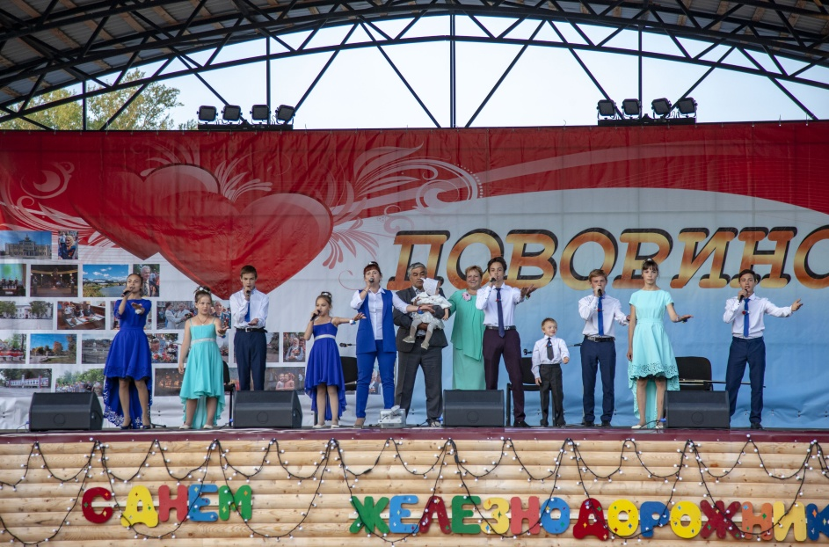

На этом празднике традиционно поздравили всех железнодорожников, а самым лучшим работникам вручили благодарственные письма.
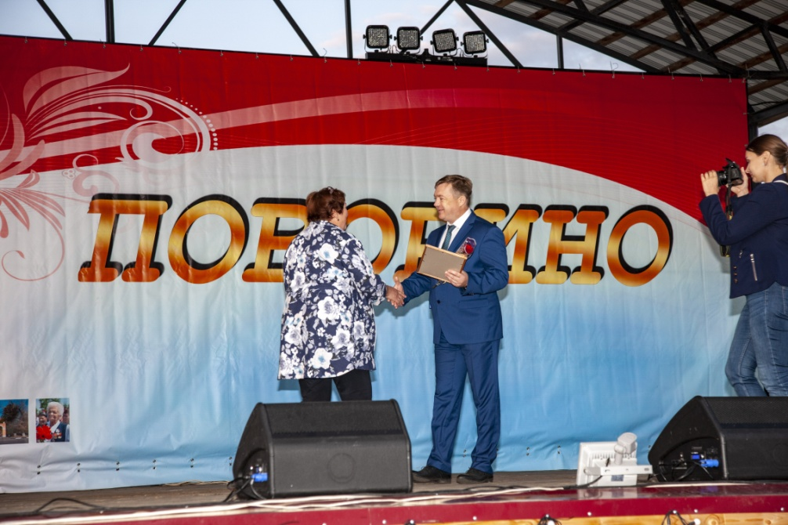

Ярким музыкальным сюрпризом стало для всех выступление, недавно родившегося в стенах Дома культуры г.Поворино, ансамбля «Хопёрские плёсы».
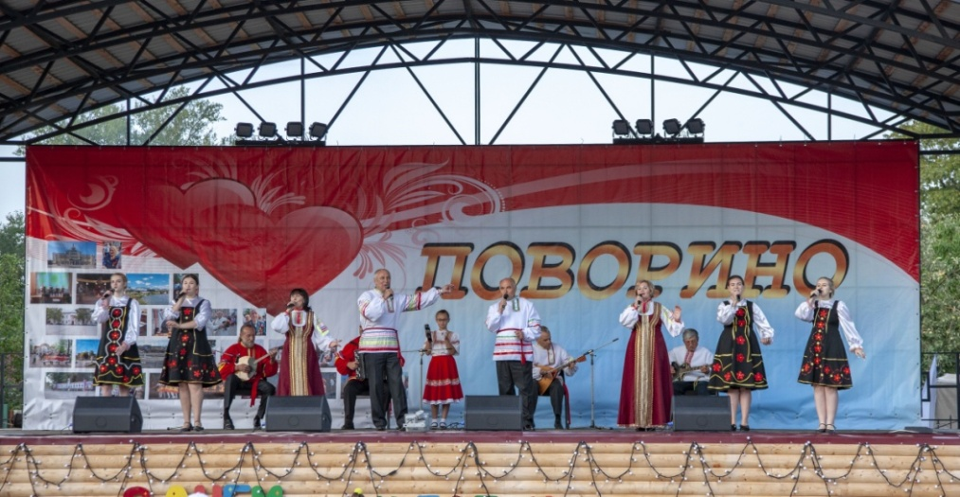

Глава администрации городского поселения г. Поворино Михаил Александрович Брагин вручил благодарственное письмо Александру Владимировичу Панюкову, бывшему руководителю управления по физической культуре и спорту Воронежской области, который в свою очередь подарил жителям музыкальный подарок.

Далее с приветственным словом и праздничным поздравлением выступили начальник дистанции пути Поворино Алексей Анатольевич Колмыков и заместитель начальника эксплуатационного вагонного депо Лиски Юрий Анатольевич Колготин.
Концертную программу продолжили солисты художественной самодеятельности и артисты творческих коллективов из г.Поворино, с. Вихляевка, с. Пески, Добровольского сельского поселения, пгт Грибановский.

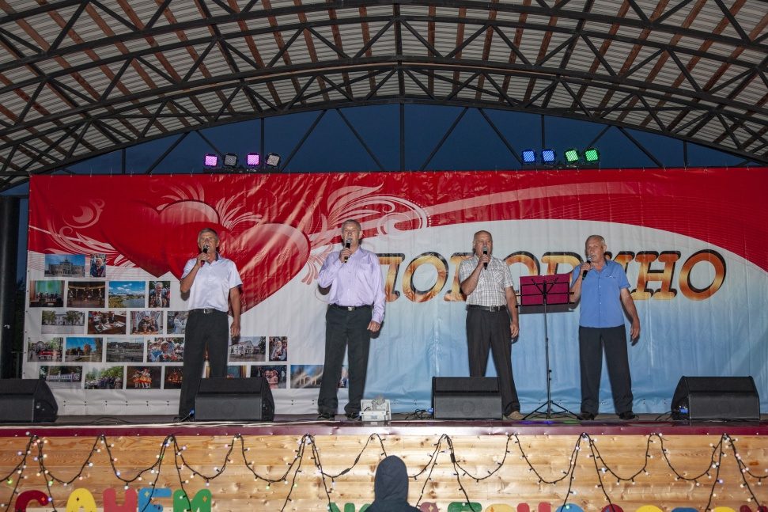
Одним из самых запоминающихся моментов мероприятия стали гости из Москвы – мужской хор Максима Фадеева «MAGNETUS». Яркие и талантливые ребята покорили зрителей своей танцевально-музыкальной программой.

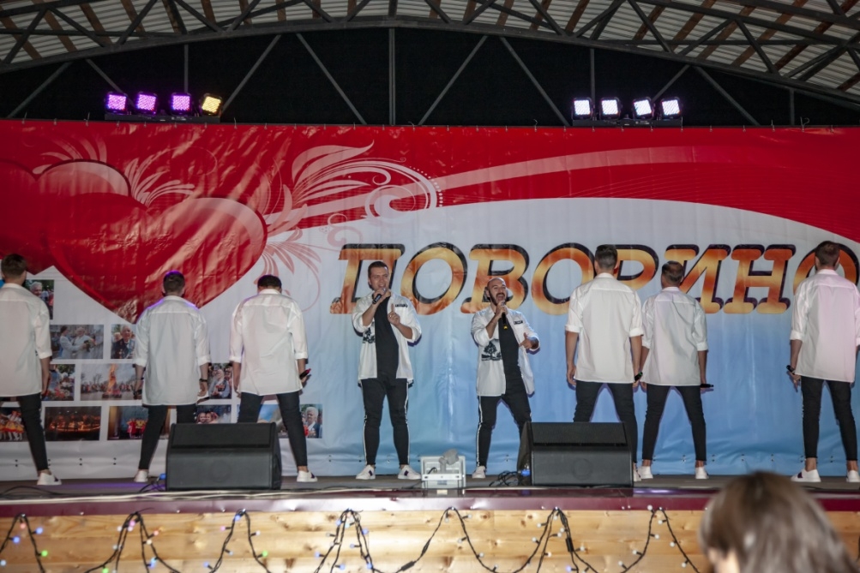

Кульминацией праздничного концерта стал красочный салют.

